J'ai un problème de copier-coller dans l'éditeur Wysiwyg
Lorsque vous réalisez un copier-coller depuis un traitement de texte comme Word vers la plateforme Moodle, il arrive régulièrement qu'une partie de la mise en forme soit collée avec et ne rende pas ce que vous souhaitez. Nous vous recommandons en règle générale de passer par un logiciel de texte simple qui ne permet pas de mise en forme comme le Bloc-note (Microsoft) ou Textedit (Mac). De cette manière, vos copier-coller ne souffriront plus des reliquats de mise en forme.
Cependant, si votre copier-coller est déjà réalisé, vous pouvez corriger la mise en forme excessive de la manière suivante.
Exemple : les propositions n°3 et 4 de cette questions sont décalées. Il s'agit d'un problème typique de mise en forme lié à un copier-coller.
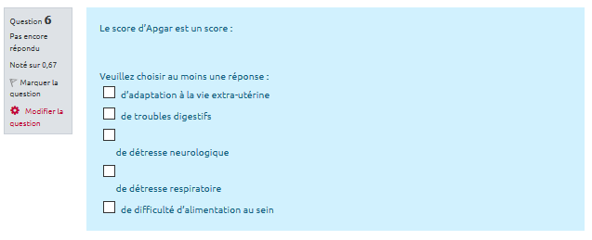
- Cliquer sur “Modifier la question” :
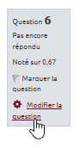
- Agrandir au besoin la zone de texte pour bien voir en positionnant votre souris sur les coins et en tirant vers le bas :
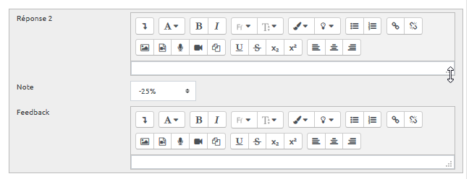
- Cliquer sur le bouton pour “afficher plus de boutons” :
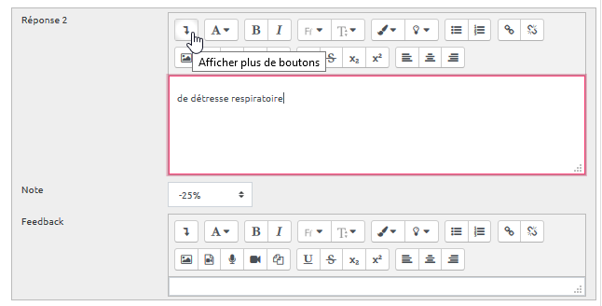
- Cliquer sur le bouton “</>” :
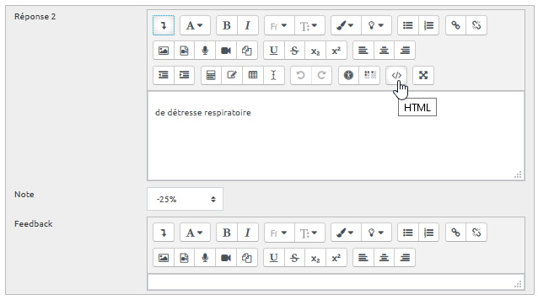
- Effacer tout les symboles inutiles sauf votre texte :
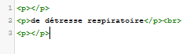
- Une fois qu'il ne reste plus que le texte “brut”, cliquer de nouveau sur le bouton “</>” :
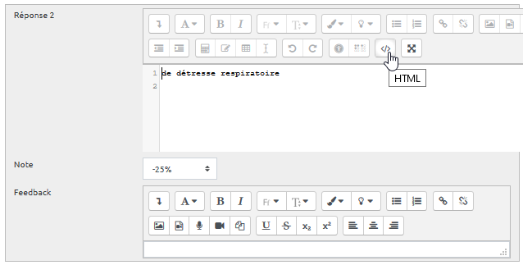
- Cliquer sur “Enregister” :
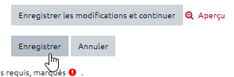
- Vérifier que la mise en forme correspond à votre attendu :
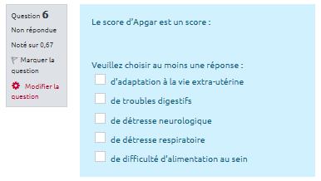

En savoir plus sur l'éditeur Wysiwyg
Utiliser l'éditeur de texte WYSIWYG

